МИНИСТЕРСТВО ОБЩЕГО И ПРОФЕССИОНАЛЬНОГО ОБРАЗОВАНИЯ
РОСТОВСКОЙ ОБЛАСТИ

ГОСУДАРСТВЕННОЕ БЮДЖЕТНОЕ ПРОФЕССИОНАЛЬНОЕ
ОБРАЗОВАТЕЛЬНОЕ УЧРЕЖДЕНИЕ РОСТОВСКОЙ ОБЛАСТИ
«РОСТОВСКИЙ-НА-ДОНУ АВТОДОРОЖНЫЙ КОЛЛЕДЖ»

МЕТОДИЧЕСКАЯ РАЗРАБОТКА

ОТКРЫТОГО ЗАНЯТИЯ

По общепрофессиональной дисциплине
ОП.13 Правила безопасности дорожного движения

Специальности 23.02.04 Техническая эксплуатация подъемно-транспортных, строительных, дорожных машин и оборудования (по отраслям)

Тема 1.4. Сигналы светофора и регулировщика.

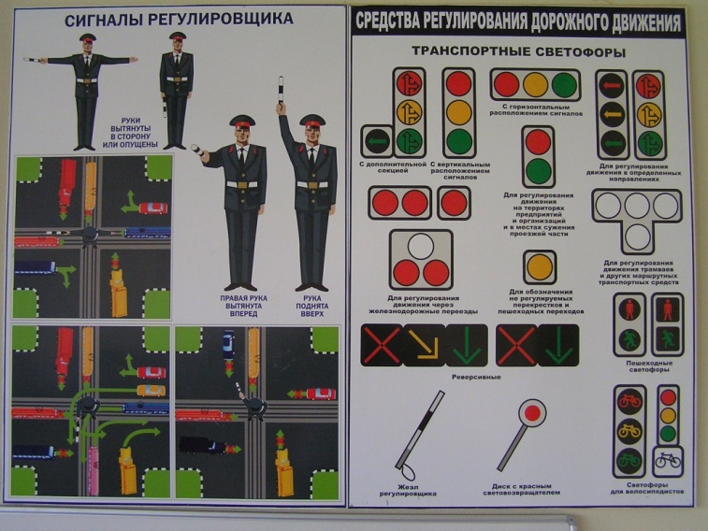

Ростов-на-Дону 2022

СОГЛАСОВАНО  Нач. методического отдела  ______________ /Е.В. Чучалина  «12» октября 2022 г. | УТВЕРЖДАЮ  зам. директора по УМР  _____________/Т.Л. Скороходова  «12» октября 2022 г.
РАССМОТРЕНО
На заседании цикловой комиссии
профессионального цикла специальности
23.02.04. Техническая эксплуатация
подъёмно-транспортных, строительных,
дорожных машин и оборудования (по отраслям)
(протокол от 11 октября 2022 г., № 2)
Председатель цикловой комиссии:
_______________/Е. А. Тягло

ОП.13 Правила безопасности дорожного движения: Методическая разработка открытого занятия – 19 стр.

Разработала: | Манзарук  Марина Вартересовна | преподаватель ГБПОУ РО «РАДК»

СОДЕРЖАНИЕ

Введение | 4
План учебного занятия | 5
Ход и содержание занятия | 6
Библиографический список | 7
Приложение А. Теоретический материал | 8
Приложение Б. Презентация | 11
Приложение В. КОС по теме 1.4. Сигналы светофора и регулировщика | 14

ВВЕДЕНИЕ

Методическая разработка открытого занятия по учебной дисциплине общепрофессионального цикла ОП.13 Правила безопасности дорожного движения предназначена для изучения части программы подготовки специалистов среднего звена (ППССЗ) в соответствии с ФГОС СПО по специальности 23.02.04 Техническая эксплуатация подъемно-транспортных, строительных, дорожных машин и оборудования (по отраслям) (на базе основного общего образования).
Тема учебного занятия Тема 1.5 Сигналы светофора и регулировщика изучается в объеме четырёх академических часов, из которых два часа предназначены на проведение практического занятия
Дидактические единицы темы: особенности устройства грузоподъёмных машин, область применения, работа и техническое обслуживание.
Тип занятия: комбинированное (смешанное) занятие.
Вид занятия: медиа-лекция.
Виды деятельности студентов: ответы на вопросы опережающего домашнего задания, участие в беседе, активное прослушивание лекции с одновременным визуальным восприятием компьютерной презентации, просмотра видеофильма.
Формы контроля и оценки: оценка заданий опережающего характера, оценка результатов освоения нового учебного материала, фронтальный опрос.
Внутрипредметная связь:
ПМ.01 Эксплуатация подъемно-транспортных, строительных, дорожных машин и оборудования при строительстве, содержании и ремонте дорог
ПМ.02 Техническое обслуживание подъемно-транспортных, строительных, дорожных машин и оборудования в стационарных мастерских и на месте выполнения работ
Цели занятия:
- Способствовать созданию условий для формирования у студентов общих и профессиональных компетенций.
- Продолжить формирование у студентов интереса к выбранной специальности.
- Способствовать расширению и углублению ранее освоенных знаний в рамках названной темы.
Образовательные задачи:
- Образовательная: знакомство с правилами и безопасностью дорожного движения.
- Воспитательная: создание условий, способствующих формированию качеств личности согласно профессиограмме специалиста (проявление готовности к коллективной работе и самоорганизации, ответственности за принимаемые решения и др.), а также осознанию желания работать в производственных коллективах на строительных объектах с применением современной дорожно-строительной техники.
- Развивающая: формирование умения решать задачи основ безопасности дорожного движения, безопасности жизнедеятельности, формирование знаний по умению правильно определить действия водителя по различным сигналам светофоров и регулировщика в стандартных и нестандартных ситуациях, анализировать эффективность использования своих знаний.
Ожидаемые результаты:
знать:
- Сигналы и виды, применение светофоров;
- Закрепленные п. 6.10 ПДД РФ сигналы регулировщика;
уметь:
- Правильно определить действия водителя и пешехода по различным сигналам светофоров и регулировщика.

В результате изучения темы студенты должны освоить следующие общие и профессиональные компетенции:

Коды и наименования формируемых компетенций
Общие компетенции | Профессиональные компетенции
ОК 01. Выбирать способы решения задач профессиональной деятельности, применительно к различным контекстам  ОК 04. Работать в коллективе и команде, эффективно взаимодействовать с коллегами, руководством, клиентами  ОК 05. Осуществлять устную и письменную коммуникацию на государственном языке Российской Федерации с учетом особенностей социального и культурного контекста  ОК 06. Проявлять гражданско-патриотическую позицию, демонстрировать осознанное поведение на основе традиционных общечеловеческих ценностей  ОК 07. Содействовать сохранению окружающей среды, ресурсосбережению, эффективно действовать в чрезвычайных ситуациях | ПК 1.1. Обеспечивать безопасность движения транспортных средств при производстве работ  ПК 1.2. Обеспечивать безопасное и качественное выполнение работ при использовании подъемно-транспортных, строительных, дорожных машин и механизмов

ПЛАН УЧЕБНОГО ЗАНЯТИЯ

Этапы занятия | Дидактическая структура занятия | Хронологическая структура занятия  (минуты)
1 | Актуализация знаний студентов | 15
2 | Целевая установка, формирование мотивации студентов с учетом заданий опережающего характера | 5
3 | Объяснение нового учебного материала с использованием показа мультимедийных материалов, видеофильмов, слайдов, плакатов | 45
4 | Контроль эффективности усвоения нового материала. Закрепление полученных знаний | 20
5 | Заключительная часть занятия. Подведение итогов и домашнее задание | 5
 | ИТОГО | 90

Примечание:

Критерии оценивания знаний студентов на данном уроке – качество устного ответа, полнота, четкость формулировок, владение терминологией, правильная аргументация результатов решения производственных ситуаций, освоение элементов общих и профессиональных компетенций.

ХОД И СОДЕРЖАНИЕ ЗАНЯТИЯ

Занятие начинается с объявления преподавателем темы занятия.
1 ЭТАП:
Актуализация знаний студентов.
Преподаватель осуществляет контроль и оценку ранее изученных знаний студентов в форме фронтального опроса.

2 ЭТАП:
Целевая установка, формирование мотивации студентов (вступительная беседа и постановка проблемы).
Преподаватель обращается к студентам: Знаете ли, Вы, какие сигналы светофора и регулировщика, установлены правилами дорожного движения?
Студенты вспоминают и отвечают на вопрос.
Преподаватель подчеркивает разницу применения светофоров и регулировщика?
Студенты называют виды светофоров, сигналы.
Далее преподаватель знакомит обучающихся с планом учебного занятия.
Такая структуризация теоретического материала соответствует логике изложения темы и общей методике проведения учебного занятия.

3 ЭТАП:
Объяснение нового учебного материала
  - Перед началом изложения учебного материала преподаватель формулирует проблемное задание: Перед перекрестком стоят знаки приоритета, светофор, в действующий в режиме красный, жёлтый, зелёный . На перекрёстке регулировщик показывает сигнал «Вытянутая вперёд правая рука». Какое из средств организации дорожного движения в данном случае имеет главенствующее значение?
Студенты слушают преподавателя, который объясняет особенности применения знаков приоритета, светофоров и регулировщика:
- зона и время действия знаков приоритета;
- сигналы светофора;
- сигналы регулировщика.

Далее преподаватель переходит к изложению учебного материала (Приложение А), используя компьютерную презентацию (Приложение Б).

4 ЭТАП:
Контроль эффективности усвоения нового материала. Закрепление полученных знаний.
Заканчивая изложение лекционного материала, преподаватель возвращает студентов к поставленному ранее проблемному заданию: Для чего были созданы и применяются ПДД( в частности сигналы светофора и регулировщика)?
Студенты на основе усвоенных на занятии знаний представляют свои варианты ответов на поставленный проблемный вопрос.
Преподаватель, отмечая правильную аргументацию и версии ответов обучающихся, помогает им сформулировать выводы. Затем раздаются студентам задания по изученному материалу (Приложение В).
Студенты выполняют задания и отвечают на поставленные преподавателем вопросы.

5 ЭТАП: Заключительная часть занятия. Подведение итогов и домашнее задание.
На заключительном этапе занятия преподаватель подводит итоги:
- оценивает степень достижения поставленных целей и задач учебного занятия;
- характеризует работу на занятии студентов, отмечает её сильные и слабые стороны;
- объявляет оценки, используя объективные критерии по видам учебной деятельности (ответы на вопросы фронтального опроса, участие в решении проблемы).
После подведения итогов занятия преподаватель объясняет домашнее задание, указывает учебник, страницы, опережающее задание к следующему занятию.

БИБЛИОГРАФИЧЕСКИЙ СПИСОК

1. Пегин П.А. Правила безопасности дорожного движения: учебник для студ. учреждений сред. проф. образования / П. А. Пегин. - 4-е изд., испр. - М. : Академия, 2021. - 144 с. - (Профессиональное образование. Автомобильный транспорт). - Гриф. - ISBN 978-5-0054-0011-6 : 854-63.
2. Правила дорожного движения. – М.; Мир Автокниг, 2022 г.
3. Федеральный закон от 10.12.1995 № 196-ФЗ (действующая редакция от 29.11.2021) «О безопасности дорожного движения»

ПРИЛОЖЕНИЕ А

ТЕОРЕТИЧЕСКИЙ МАТЕРИАЛ

Тема 1.4. Сигналы светофора и регулировщика.

6.1. В светофорах применяются световые сигналы зеленого, желтого, красного и бело-лунного цвета.
В зависимости от назначения сигналы светофора могут быть круглые, в виде стрелки (стрелок), силуэта пешехода или велосипеда и X-образные.
Светофоры с круглыми сигналами могут иметь одну или две дополнительные секции с сигналами в виде зеленой стрелки (стрелок), которые располагаются на уровне зеленого круглого сигнала.
6.2. Круглые сигналы светофора имеют следующие значения:
- ЗЕЛЕНЫЙ СИГНАЛ разрешает движение;
- ЗЕЛЕНЫЙ МИГАЮЩИЙ СИГНАЛ разрешает движение и информирует, что время его действия истекает и вскоре будет включен запрещающий сигнал (для информирования водителей о времени в секундах, остающемся до конца горения зеленого сигнала, могут применяться цифровые табло);
- ЖЕЛТЫЙ СИГНАЛ запрещает движение, кроме случаев, предусмотренных пунктом 6.14 Правил, и предупреждает о предстоящей смене сигналов;
- ЖЕЛТЫЙ МИГАЮЩИЙ СИГНАЛ разрешает движение и информирует о наличии нерегулируемого перекрестка или пешеходного перехода, предупреждает об опасности;
- КРАСНЫЙ СИГНАЛ, в том числе мигающий, запрещает движение.
Сочетание красного и желтого сигналов запрещает движение и информирует о предстоящем включении зеленого сигнала.
6.3. Сигналы светофора, выполненные в виде стрелок красного, желтого и зеленого цветов, имеют то же значение, что и круглые сигналы соответствующего цвета, но их действие распространяется только на направление (направления), указываемое стрелками. При этом стрелка, разрешающая поворот налево, разрешает и разворот, если это не запрещено соответствующим дорожным знаком.
Такое же значение имеет зеленая стрелка в дополнительной секции. Выключенный сигнал дополнительной секции или включенный световой сигнал красного цвета ее контура означает запрещение движения в направлении, регулируемом этой секцией.
6.4. Если на основной зеленый сигнал светофора нанесена черная контурная стрелка (стрелки), то она информирует водителей о наличии дополнительной секции светофора и указывает иные разрешенные направления движения, чем сигнал дополнительной секции.
6.5. Если сигнал светофора выполнен в виде силуэта пешехода и (или) велосипеда, то его действие распространяется только на пешеходов (велосипедистов). При этом зеленый сигнал разрешает, а красный запрещает движение пешеходов (велосипедистов).
Для регулирования движения велосипедистов может использоваться также светофор с круглыми сигналами уменьшенного размера, дополненный прямоугольной табличкой белого цвета размером 200 x 200 мм с изображением велосипеда черного цвета.
6.6. Для информирования слепых пешеходов о возможности пересечения проезжей части световые сигналы светофора могут быть дополнены звуковым сигналом.
6.7. Для регулирования движения транспортных средств по полосам проезжей части, в частности по тем, направление движения по которым может изменяться на противоположное, применяются реверсивные светофоры с красным X-образным сигналом и зеленым сигналом в виде стрелы, направленной вниз. Эти сигналы соответственно запрещают или разрешают движение по полосе, над которой они расположены.
Основные сигналы реверсивного светофора могут быть дополнены желтым сигналом в виде стрелы, наклоненной по диагонали вниз направо или налево, включение которой информирует о предстоящей смене сигнала и необходимости перестроиться на полосу, на которую указывает стрела.
При выключенных сигналах реверсивного светофора, который расположен над полосой, обозначенной с обеих сторон разметкой 1.9 , въезд на эту полосу запрещен.
6.8. Для регулирования движения трамваев, а также других маршрутных транспортных средств, движущихся по выделенной для них полосе, могут применяться светофоры одноцветной сигнализации с четырьмя круглыми сигналами бело-лунного цвета, расположенными в виде буквы "Т". Движение разрешается только при включении одновременно нижнего сигнала и одного или нескольких верхних, из которых левый разрешает движение налево, средний - прямо, правый - направо. Если включены только три верхних сигнала, то движение запрещено.
6.9. Круглый бело-лунный мигающий сигнал, расположенный на железнодорожном переезде, разрешает движение транспортных средств через переезд. При выключенных мигающих бело-лунном и красном сигналах движение разрешается при отсутствии в пределах видимости приближающегося к переезду поезда (локомотива, дрезины).
6.10. Сигналы регулировщика имеют следующие значения:
РУКИ ВЫТЯНУТЫ В СТОРОНЫ ИЛИ ОПУЩЕНЫ:
- со стороны левого и правого бока разрешено движение трамваю прямо, безрельсовым транспортным средствам прямо и направо, пешеходам разрешено переходить проезжую часть;
- со стороны груди и спины движение всех транспортных средств и пешеходов запрещено.
ПРАВАЯ РУКА ВЫТЯНУТА ВПЕРЕД:
- со стороны левого бока разрешено движение трамваю налево, безрельсовым транспортным средствам во всех направлениях;
- со стороны груди всем транспортным средствам разрешено движение только направо;
- со стороны правого бока и спины движение всех транспортных средств запрещено;
- пешеходам разрешено переходить проезжую часть за спиной регулировщика.
РУКА ПОДНЯТА ВВЕРХ:
- движение всех транспортных средств и пешеходов запрещено во всех направлениях, кроме случаев, предусмотренных пунктом 6.14 Правил.
Регулировщик может подавать жестами рук и другие сигналы, понятные водителям и пешеходам.
Для лучшей видимости сигналов регулировщик может применять жезл или диск с красным сигналом (световозвращателем).
6.11. Требование об остановке транспортного средства подается с помощью громкоговорящего устройства или жестом руки, направленной на транспортное средство. Водитель должен остановиться в указанном ему месте.
6.12. Дополнительный сигнал свистком подается для привлечения внимания участников движения.
6.13. При запрещающем сигнале светофора (кроме реверсивного) или регулировщика водители должны остановиться перед стоп-линией
(знаком 6.16 ), а при ее отсутствии:
- на перекрестке - перед пересекаемой проезжей частью (с учетом пункта 13.7 Правил), не создавая помех пешеходам;
- перед железнодорожным переездом - в соответствии с пунктом 15.4 Правил;
- в других местах - перед светофором или регулировщиком, не создавая помех транспортным средствам и пешеходам, движение которых разрешено.
6.14. Водителям, которые при включении желтого сигнала или поднятии регулировщиком руки вверх не могут остановиться, не прибегая к экстренному торможению в местах, определяемых пунктом 6.13 Правил, разрешается дальнейшее движение.
Пешеходы, которые при подаче сигнала находились на проезжей части, должны освободить ее, а если это невозможно - остановиться на линии, разделяющей транспортные потоки противоположных направлений.
6.15. Водители и пешеходы должны выполнять требования сигналов и распоряжения регулировщика, даже если они противоречат сигналам светофора, требованиям дорожных знаков или разметки.
В случае если значения сигналов светофора противоречат требованиям дорожных знаков приоритета, водители должны руководствоваться сигналами светофора.
6.16. На железнодорожных переездах одновременно с красным мигающим сигналом светофора может подаваться звуковой сигнал, дополнительно информирующий участников движения о запрещении движения через переезд.

ПРИЛОЖЕНИЕ Б

ПРЕЗЕНТАЦИЯ

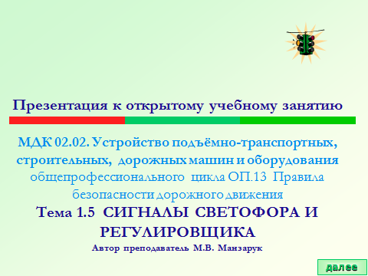 | 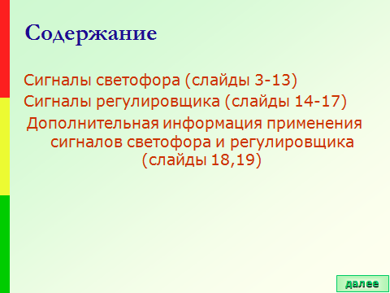

ПРИЛОЖЕНИЕ В

КОС по теме 1.4. Сигналы светофора и регулировщика

- ) ВОПРОСЫ/ЗАДАНИЯ ДЛЯ УСТНОГО/ПИСЬМЕННОГО ОПРОСА
1.1. Назовите виды светофоров.
1.2. Дайте значение световых сигналов светофоров.
1.3. Когда разрешается движение при наличии дополнительной секции светофора?
1.4. В каких случаях при проезде перекрёстков на которых установлен светофор, водитель должен руководствоваться знаками приоритета для очерёдности проезда?
1.5. Какова должна быть видимость светофора, а если её нет, то какой дорожный знак устанавливается в этом случае?
1.6. На каких участках, как правило, устанавливаются трёхсекционные светофоры?
1.7. В каких случаях устанавливаются светофоры с дополнительными секциями?
1.8. В каких случаях устанавливаются реверсивные светофоры?
1.9. В каких случаях применяют светофоры с двумя горизонтально расположенными и попеременно мигающими сигналами?
10. В каких случаях применяют светофор – табло с сигналами бело-лунного цвета в виде буквы – Т?

КРИТЕРИИ ОЦЕНКИ

Оценка «отлично» выставляется, если обучающийся:
- дает точное определение и истолкование основных понятий согласно требованиям к определенным профессиональным компетенциям;
- при ответе не повторяет дословно текст учебника или конспекта, а обнаруживает самостоятельность и аргументированность суждений, умеет установить связь между изучаемым материалом по ОП.13;
- умеет привести пример практического применения знаний;
- умеет делать обобщения и собственные выводы при ответе.

Оценка «хорошо» выставляется, если ответ обучающегося удовлетворяет названным выше требованиям, но:
- допускает одну негрубую ошибку или не более двух недочетов и может их исправит самостоятельно, или при помощи небольшой помощи преподавателя.

Оценка «удовлетворительно» выставляется, если обучающийся правильно понимает сущность рассматриваемых явлений, но при ответе:
- отвечает неполно на вопросы преподавателя, допуская одну-две грубые ошибки или воспроизводит содержание текста учебника (конспекта), но недостаточно понимает отдельные положения, имеющие важное значение;
- испытывает затруднения в приведении примеров практического применения знаний.

Оценка «неудовлетворительно» выставляется, если обучающийся:
- не знает и не понимает значительную или основную часть программного материала в пределах поставленных вопросов;
- при ответе (на один вопрос) допускает более двух грубых ошибок, которые не может исправить даже при помощи преподавателя.

